系统机密

苏州亚太金属有限公司
信息化管理平台
需求分析报告

文档信息
项目编号 | YTJS_001 | 文档编号 | YTJS_001
项目名称 | 苏州亚太金属有限公司信息化管理平台软件开发
标题 | 苏州亚太金属有限公司信息化管理平台需求分析报告
摘要
当前版本 | V1.0
日期 | 2014-02-12
作者 | 唐辉
文档拥有者 | 唐辉
送交人员
文件

修改历史
日期 | 版本 | 作者 | 修改内容
2014-02-12 | 1.0 | 唐辉 | 初始版本，仓库条形码
2014-02-18 | 2.0 | 唐辉 | 在1.0版本基础修改并增加其他仓库条码流程
2014-03-07 | 3.0 | 唐辉 | 涵盖合同所涉及的3大块开发内容（零散开发未包括在内）
2014-05-15 | 4.0 | 唐辉 | 增加ERP主体流程用于避免与条形码开发流程冲突
2014-07-31 | 5.0 | 唐辉 | 调整生产材料出库规则

目 录

• 引言 3
• 项目名称 3
• 项目背景和内容概要 3
• 相关资料、缩略语、定义 3
• 开发工具 3
• 任务概述 3
• 目标 3
• 假定条件与约束限制 3
• 开发工作内容 4
• 主体业务流程 4
• 仓库条形码 4
• 手工排产/工序条形码 9
• 服务承诺 11

引言

项目名称
苏州亚太金属有限公司信息化管理平台软件开发

项目背景和内容概要
无

相关资料、缩略语、定义

开发工具
编程工具：Microsoft Visual Studio 2008 C#
使用第三方控件Developer Express Inc.NET v2011 vol1
数据库： Microsoft SQL Server 2008
使用环境： windows XP profession , windows2003，windows 7

任务概述

目标
- 仓库条形码管理
- 工序条形码管理
- 手工排产
- 其他合同约定之开发

假定条件与约束限制
完全定制开发
本文档所提及的单据名称与ERP默认名称一致，可根据业务需要实际调整

开发工作内容

主体业务流程
- 本流程用于描述物料的整体流程指导(避免与开发功能冲突)并不作为具体的开发内容 , 详细开发相关流程参见下文
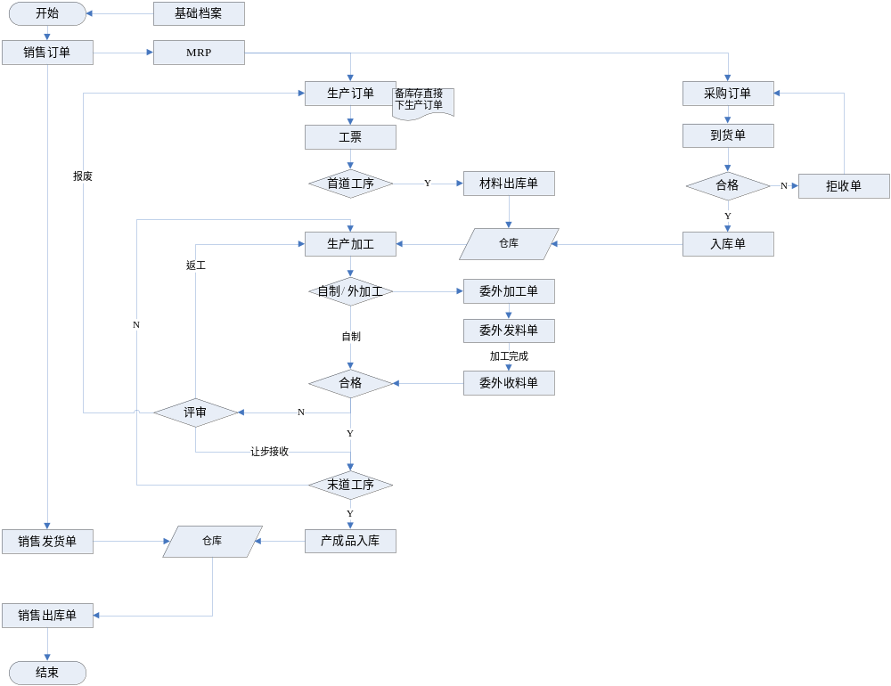

仓库条形码
本仓库条码基于物料条形码制定，如果物料无法粘贴、悬挂条形码的需打印物料单据条形码

开发范围
- 采购入库
- 产成品入库
- 生产材料出库
- 销售出库
- 调拨出入库
- 盘点
- 物料识别（扫描物料条码获得相关物料的数量，货位等信息）

业务说明
- 采购入库
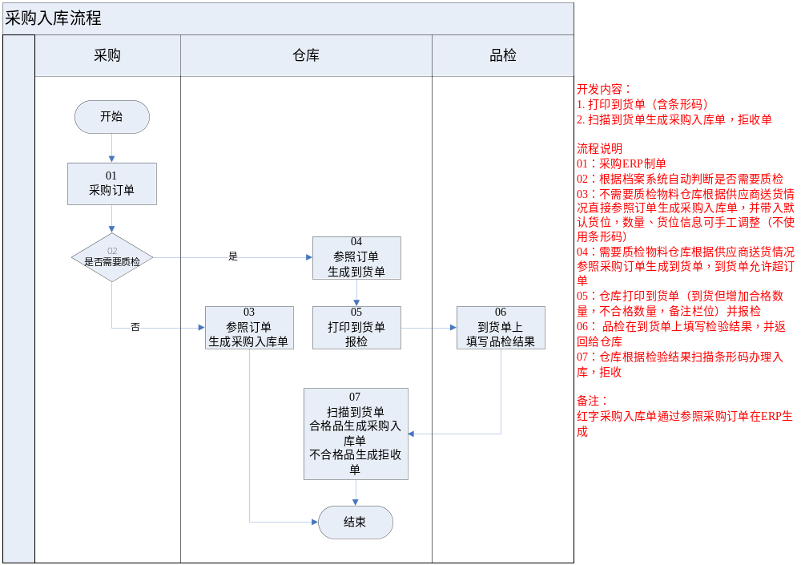

- 产成品入库（讨论工序条码后具体确定）
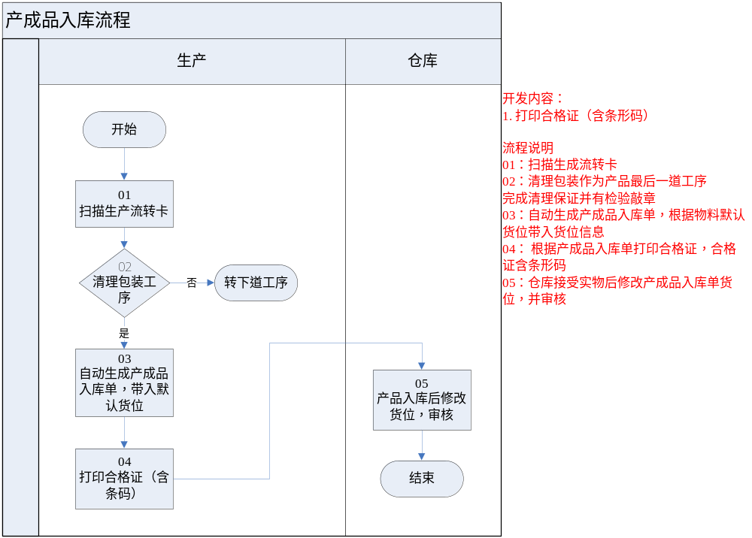
- 生产材料出库（讨论工序条码后具体确定）
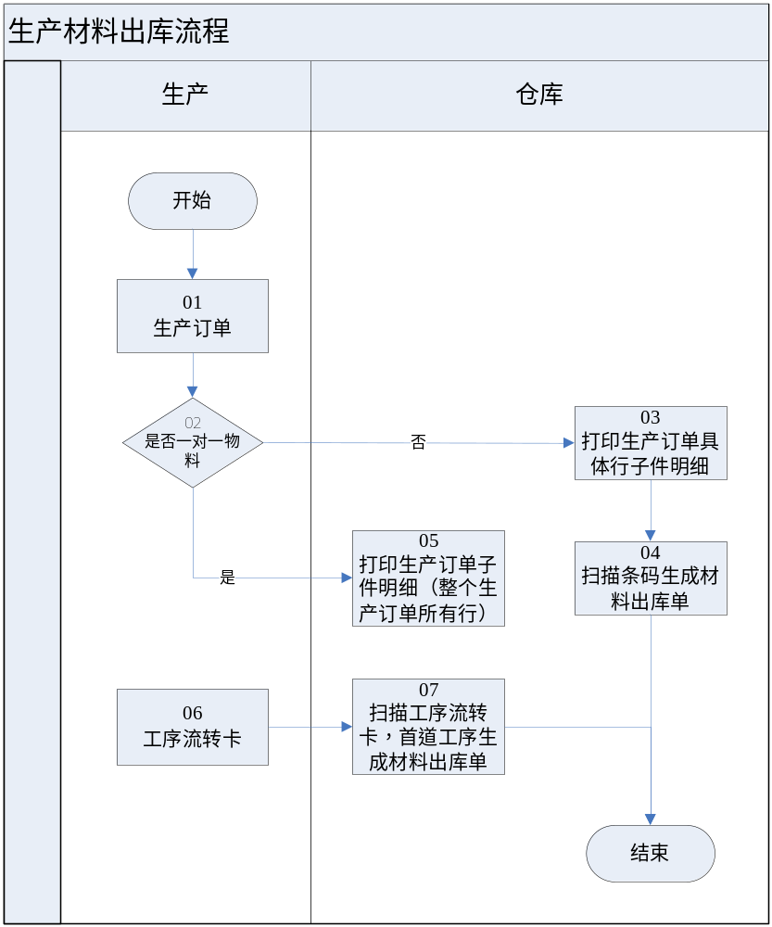
- 材料出库时可通过扫描方式确定需领料生产订单及行，出库时按照所扫描的生产订单行，分行出库，当出库材料数量不满足所有选中的生产订单行时，先出前面的行（如生产订单行1需出库20，行2需出库20，现存量为20，则先出行1）。扫描出库完成时有一个按钮用于检查生产订单发料情况(列出扫描的生产订单及行所有未全部发料的信息)
- 材料出库时使用采集器扫描条形码，当物料编码与生产订单材料的物料编码一致时即可出库。
- 如生产订单为一对一则出库时由触发器生成批号(触发器目前已经在使用)，如为一对多则由人工输入生产订单的批号。
- 销售出库
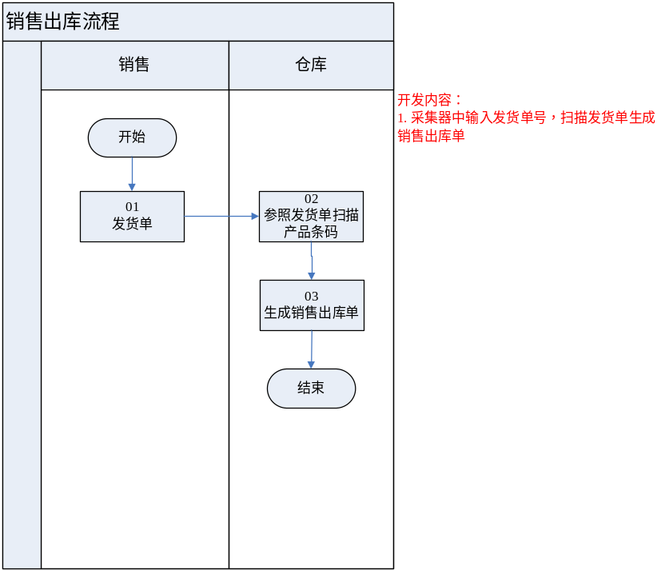
- 调拨\货位调整
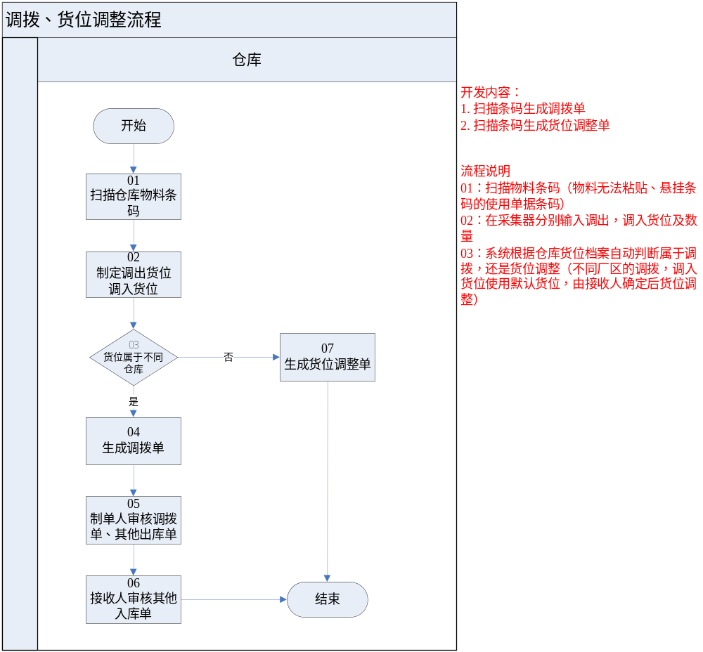
- 盘点
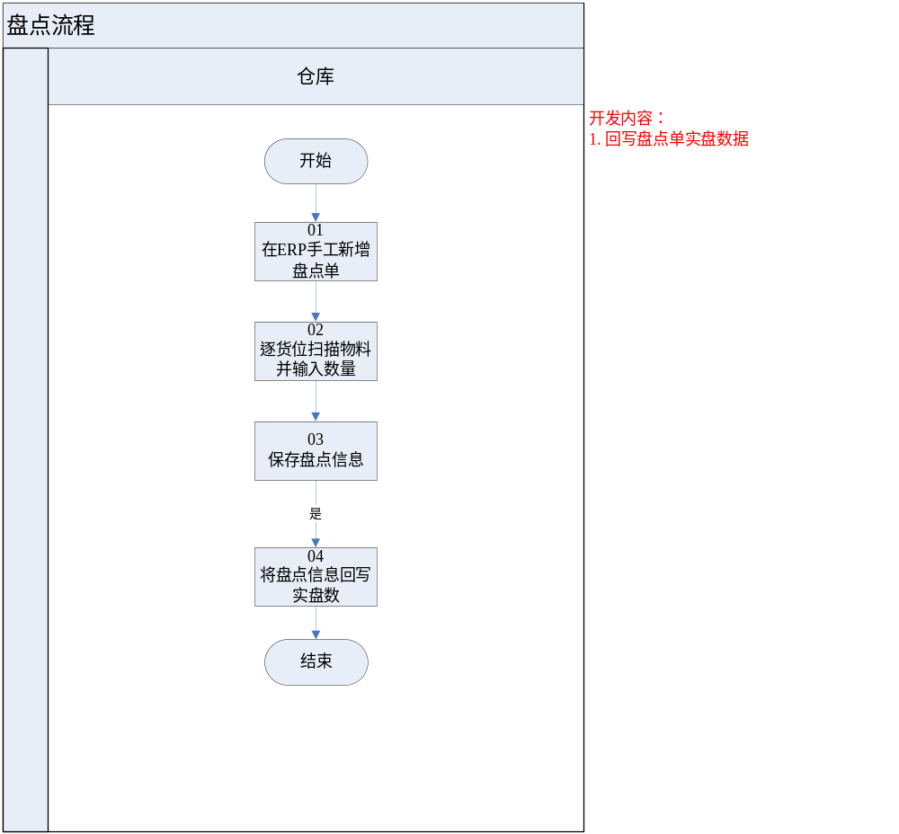

手工排产/工序条形码
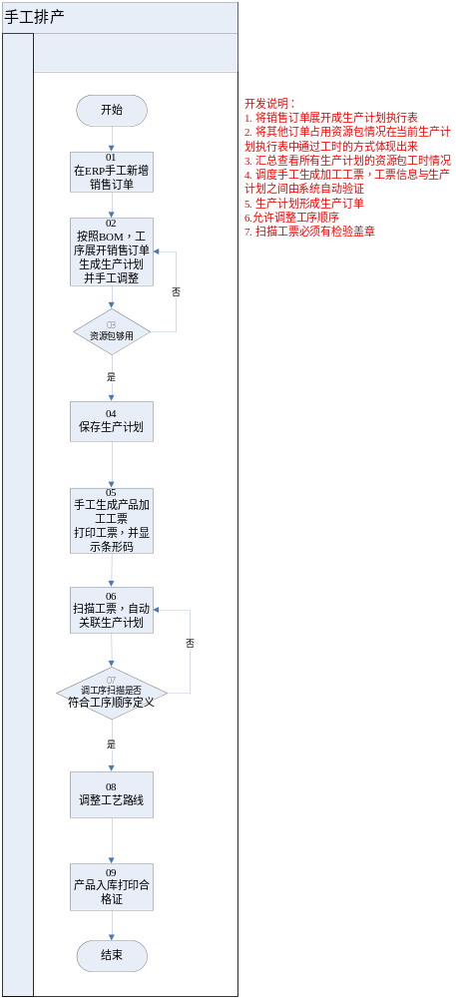
其他内容在详细设计调研后补充

服务承诺
    - 开发内容：
      - 开发过程中及时与客户互动，在不改变业务流程、软件框架的前提下，根据客户设想经双方充分沟通后进行调整
    - 实施内容：
      - 协助软件安装
      - 操作培训，远程电话支持不限
    - 开发之日起一年内免费维护
    - 系统BUG终身无条件免费修正
[签字页]

甲 方： 苏州亚太金属有限公司

授权代表：

时 间：_________________________________

乙 方：苏州德睦信息科技有限公司

授权代表：_________________________________

时 间：_________________________________

